COLEGIO EMILIA RIQUELME
GUIA DE TRABAJO
ACTIVIDAD VIRTUAL SEMANA DEL 04 AL 08 DE MAYO
Asignatura: Lengua Castellana | Grado: 4° | Docente: Estefanía Londoño
Lunes, 04 de mayo del 2020
Agenda virtual: Palabras Parónimas y homónimas. (Clase virtual 8:00am).
Escritura en el cuaderno de los significados.

Palabras Parónimas y Homónimas.

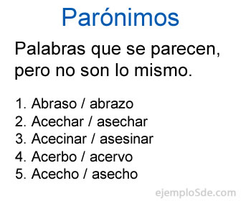
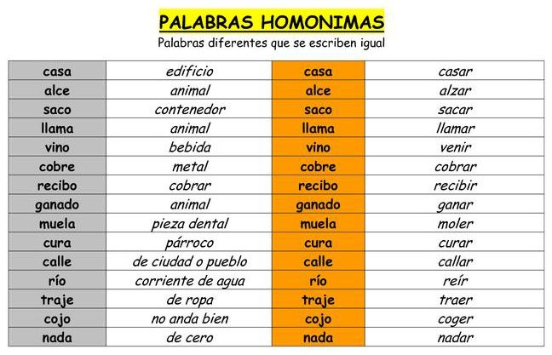

Palabras Parónimas: Palabras parecidas en su escritura, pero tienen diferente significado.
Palabras Homónimas: Se escriben igual, pero tienen diferente significado.

Martes, 05 de mayo del 2020
Cuaderno de Ortografía

Agenda virtual: Trabajo en el libro pág. 88
Continuación del uso de la X, SC y CC.

Indicaciones: Continuar con la actividad de ortografía, solo realizar la página 88 y si tienen dudas acerca de la ortografía, pueden buscar en internet como se escribe correctamente la palabra.

Miércoles, 06 de mayo del 2020
Agenda virtual: Continuación de temática. (Clase virtual 10:30 am).
Palabras Parónimas y homónimas.
Trabajo en el libro pág.31 a la 33.

Jueves, 07 de mayo del 2020
Agenda virtual: Comprensión visual.
Película favorita.

Piensa en tu película favorita y responde las siguientes preguntas:

- ¿Cuál es el nombre de tu película favorita?
- ¿En qué tiempo se desarrolla tu película? (Pasado, presente o futuro)
- ¿En qué lugar sucede tu película?
- ¿Cuáles son las acciones que hace el protagonista de la película?

Nota: Realizar en el cuaderno día a día escribiendo las agendas virtuales, ir tomándole fotico y enviarlo a mi correo.

